题意 从[1，n]中最多选K个数，求出能得到的最大的异或值，输出这个数

其实如果K等于1 那么结果就是 n

将1-n以2进制列出，不难发现除了k为1输出n以外，总能凑到n二进制最高位1所在之后全为1的情况（表述能力太差）。

举个例子 9二进制为1001，最高位1所在之后全为1，即1111，就是2^4-1。

不断乘2得到的数一定是二进制为这个x位的数中最小的数

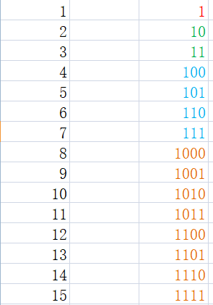

像1,2,4,8

4是3位中最小的，8是4位中最小的

而这些数-1就是比它低一位的数中最大的，也就是本题要找的

#include<cstdio>

#include<iostream>

#include<iostream>

#define ll long long

using namespace std;

int main()

{

ll n,k;

cin>>n>>k;

if(k==1)cout<<n<<"\n";

else

{

ll ans(2);

while(ans<=n)

ans<<=1;

ans-=1;

cout<<ans<<"\n";

}

return 0;

}